

*Jesenji semestar, 2017/18*

PREDMET: CS324 Skripting jezici

PREDAVANJE BR.**14**

Domaći zadatak: **14**

Ime i prezime: **Nemanja Andrić**

Broj indeksa: **2001**

Datum izrade: **01.09.2018.**

# Cilj domaćeg zadatka:

...

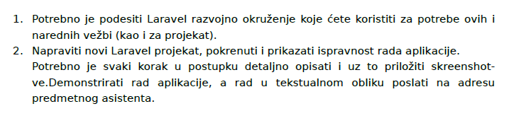

**Ovaj domaći zadatak će biti razvijan u drugom operativnom sistemu tj. Windows-u, a na vežbama je rađeno u Linux-u.**

...

# Metodologija rada (način rada i korišćeni alati):

...

1. Proučiti predavanje i vežbanje Lekcije 14.

...

# Rešenje:

...

**Zadatak1:**

1. Potrebno je preuzeti i instalirati Composer. To je alat za upravljanje zavisnim bibliotekama, a instaliran je kako bi pomoću njega instalirali Laravel.
2. Sledeći korak je preuzimanje i instaliranje razvojnog okruženja za PHP. Koristiće se XAMPP.
3. Poslednji korak predstavlja odabit text editora ili nekog IDE-a pomoću kojeg će se pisati kod. Koristiće se PHPStorm.

**Zadatak2:**

1. Za početak je potrebno instalirati Laravel. To se postiže pomoću Composer-a, odnosno pokretanjem sledeće komande u terminalu: ***composer global require "laravel/installer"***

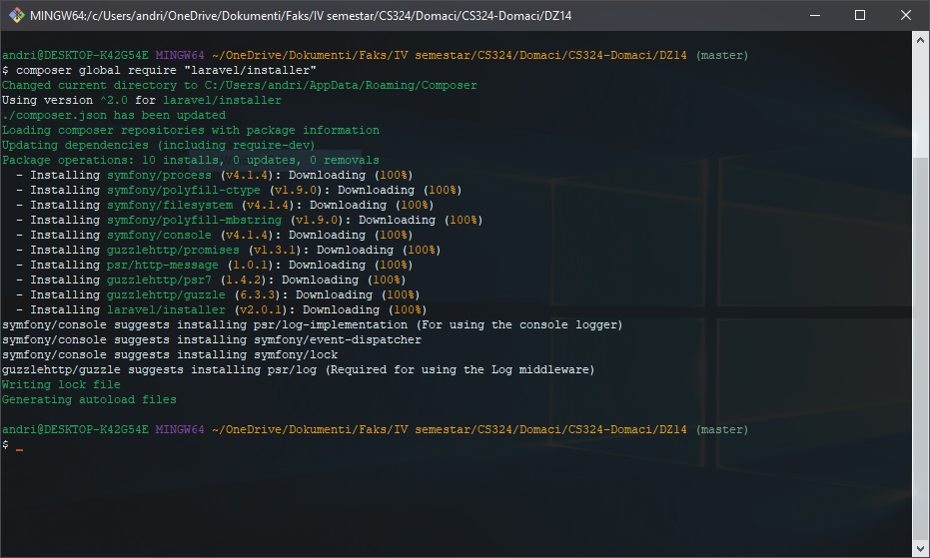

Ilustracija 1 - Instalacija Laravel-a

1. Sledeći korak je kreiranje novog projekta pokretanjem sledeće komande u terminalu: ***laravel new projectName***   
     
   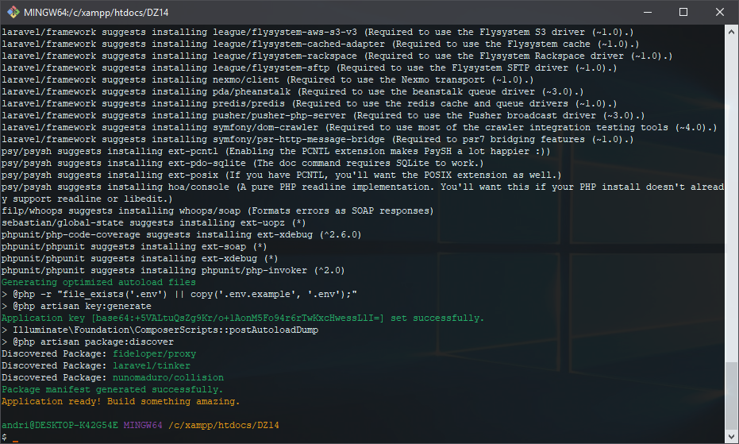

Ilustracija 2 - Kreiranje novog Laravel projekta

1. Sledeći korak je pokretanje samog projekta pokretanjem sledeće komande u terminalu: ***php -S localhost:3000 -t public   
   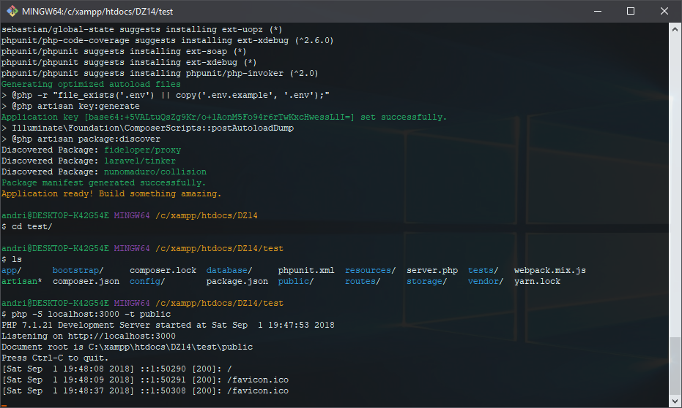***

Ilustracija 3-Pokretanje Laravel projekta

1. 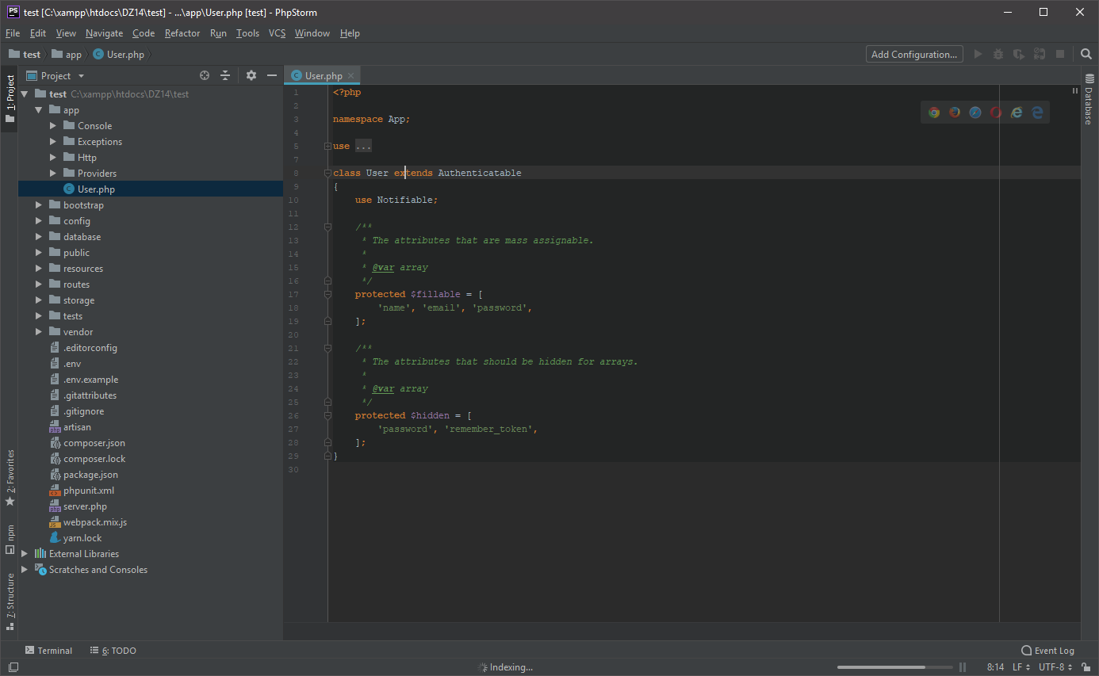

Ilustracija 4-Kod Laravel projekta otvoren pomoću PHPStorm-a

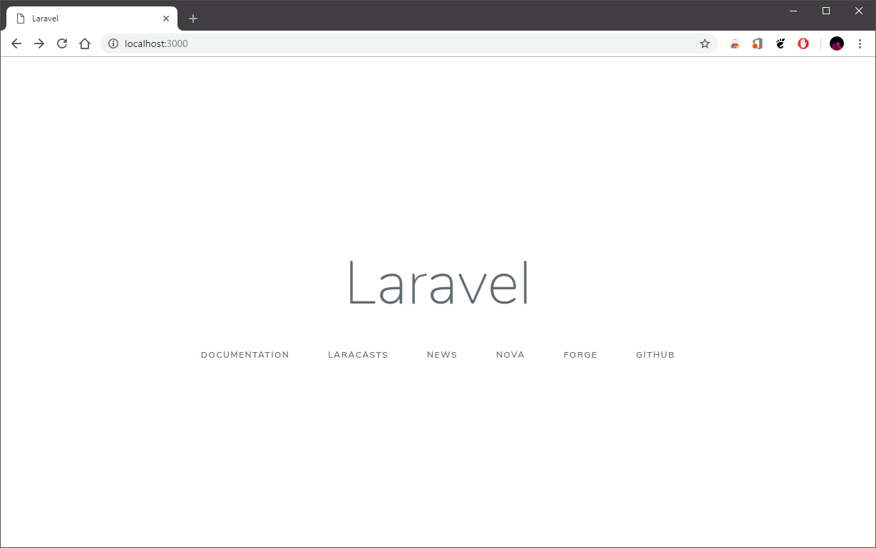

Ilustracija 5-Pokrenuti Laravel projekat

...

# Literatura:

Predavanje broj 14 predmeta CS324 – Skriptning jezici : Igor Franc